

本科毕业论文（设计）
UNDERGRADUATE THESIS (PROJECT)

题 目： 基于嵌入式平台的目标检测系统研究

学 院： 通信与信息工程学院
专 业： 电子信息工程
学 号： 22123739
学生姓名： 朱奕澄
指导教师： 滕国伟
起讫日期： 2025.12.29-2026.05.22

姓 名：朱奕澄 | 学号：22123739
论文题目：基于嵌入式平台的目标检测系统研究

原 创 性 声 明

本人声明：所呈交的论文是本人在指导教师指导下进行的研究工作。除了文中特别加以标注和致谢的地方外，论文中不包含其他人已发表或撰写过的研究成果。参与同一工作的其他同志对本研究所做的任何贡献均已在论文中作了明确的说明并表示了谢意。

签 名： 日 期：

本论文使用授权说明

本人完全了解上海大学有关保留、使用学位论文的规定，即：学校有权保留论文及送交论文复印件，允许论文被查阅和借阅；学校可以公布论文的全部或部分内容。
（保密的论文在解密后应遵守此规定）

签 名： 指导教师签名： 日期：
(注：本页由学生和老师手写签名，然后以扫描页插入论文PDF版)

摘要
随着无人机在低空安防、电力巡检和城市管理等场景中的应用增多，面向边缘端的实时目标检测系统具有重要的工程应用价值。针对传统云端检测方案存在带宽占用高、端到端延迟大和现场部署灵活性不足等问题，本文围绕RK3588嵌入式平台设计并实现了一套无人机目标检测系统。系统以YOLOv10单类无人机检测模型为基础，完成PyTorch、ONNX到RKNN模型的迁移与板端适配，并采用C++17 实现固定视频检测和实时RTSP检测程序。
在系统实现方面，本文构建了视频输入、图像预处理、NPU推理、后处理、显示推流和日志记录相互解耦的处理流程。针对实时检测过程中容易出现的吞吐不足、端到端延迟升高和检测框抖动问题，系统实现了检测间隔控制、动态ROI、轻量跟踪、检测框平滑和多context NPU并行推理等策略。实验结果表明，恢复后的单类无人机RKNN模型能够在RK3588上完成固定视频检测，并可通过RTSP输出带框视频流。多context机制在每帧检测场景下能够提高NPU推理吞吐，而检测间隔与框平滑策略更适合低延迟实时观看场景。本文工作为目标检测算法在国产嵌入式平台上的工程化部署与系统级优化提供了参考。
关键词：嵌入式平台；目标检测；RK3588；神经网络处理单元；多线程

ABSTRACT
With the increasing use of unmanned aerial vehicles in low-altitude security, power inspection, and urban management, real-time object detection on edge devices has significant engineering value. To address the high bandwidth consumption, large end-to-end latency, and limited deployment flexibility of cloud-based detection schemes, this thesis designs and implements a UAV object detection system based on the RK3588 embedded platform. The system uses a single-class YOLOv10 UAV detection model as the baseline, completes the model migration from PyTorch and ONNX to RKNN, and implements both fixed-video detection and real-time RTSP detection programs in C++17.
In terms of system implementation, the proposed system decouples video input, image preprocessing, Neural Processing Unit (NPU) inference, post-processing, display streaming, and logging. To reduce throughput bottlenecks, end-to-end latency, and bounding-box jitter in real-time detection, the system implements detection interval control, dynamic ROI, lightweight tracking, bounding-box smoothing, and multi-context NPU parallel inference. Experimental results show that the recovered single-class UAV RKNN model can perform fixed-video detection on RK3588 and output annotated video streams through RTSP. The multi-context mechanism improves inference throughput in frame-by-frame detection, while detection interval control and bounding-box smoothing are more suitable for low-latency real-time viewing. This work provides a practical reference for engineering deployment and system-level optimization of object detection algorithms on domestic embedded platforms.
Keywords: Embedded platform; Object detection; RK3588; Neural Processing Unit; Multithreading

目 录
第一章 绪论 7
1.1研究背景与意义 7
1.2国内外研究现状 8
1.3本文主要研究内容 9
1.4论文组织结构 9
第二章 相关技术基础 10
2.1目标检测算法基础 10
2.2无人机小目标检测特点 10
2.3 RK3588嵌入式平台 10
2.4 RKNN模型部署流程 11
2.5 C++17 多线程与实时视频流水线 12
2.6本章小结 12
第三章 系统总体设计 13
3.1系统需求分析 13
3.1.1功能需求 13
3.1.2性能需求 14
3.1.3部署约束 15
3.2系统总体架构 15
3.3模型移植与检测模块设计 16
3.3.1模型移植流程 16
3.3.2检测结果解析 17
3.4实时视频处理流水线设计 18
3.4.1多线程流水线结构 18
3.4.2实时输出方式 18
3.5动态ROI与轻量跟踪策略设计 19
3.5.1检测间隔策略 19
3.5.2动态ROI策略 19
3.5.3轻量跟踪与框平滑 19
3.6多context NPU并行推理设计 20
3.6.1多context设计思想 20
3.6.2多context与检测间隔的关系 21
3.6.3阶段耗时分析设计 21
3.7本章小结 22
第四章 系统实现与调试 23
4.1开发与部署环境 23
4.2模型导出与RKNN转换实现 25
4.3 RKNN推理模块实现 26
需要说明的是，本文将RKNN推理封装为相对独立的模块。固定视频检测程序和实时RTSP检测程序通过CMake复用同一份yolo_rknn.cpp/yolo_rknn.h源文件，从而保证模型加载、输入预处理、输出解析和后处理逻辑一致。 27
4.4固定视频检测程序实现 27
4.5实时RTSP检测程序实现 28
4.6检测间隔、动态ROI与轻量跟踪实现 31
4.7多context NPU并行推理实现 33
4.8日志记录与性能调试接口 35
4.9本章小结 36
第五章 系统测试与实验分析 37
5.1实验环境与评价指标 37
为保证实验结果具有可比性，本章实时RTSP实验均在同一块RK3588开发板和同一套FP RKNN模型上完成。每组配置在RTSP客户端连接稳定后持续运行不少于60 s，统计时排除启动初期约5 s的初始化波动；stream_fps和npu_fps由程序按固定时间窗口周期性统计，端到端延迟由采集时间戳与发布/绘制时间戳之差得到。固定视频实验则使用相同输入视频和相同阈值重复运行，以便比较不同策略下的输出结果和日志数据。 39
5.2无人机检测模型训练结果 39
5.3公开视频固定输入验证 41
5.4实时RTSP首轮配置对比 42
5.5检测间隔与框平滑策略实验 43
5.6多context NPU并行推理实验 45
5.7阶段耗时与瓶颈分析 46
5.8 Zero-copy输入路径探索 48
5.9综合讨论与推荐配置 49
5.10本章小结 51
第六章 总结与展望 52
6.1 工作总结 52
6.2 不足与展望 52
与任务书和开题阶段的初始设想相比，本文实际实施过程中对研究重点进行了收敛。由于无人机专用模型在RK3588板端适配过程中出现过输出张量不匹配和rknn_run运行异常等问题，模型恢复、后处理适配和实时链路稳定性调试占用了较多周期。因此，本文将可验证主线集中在FP RKNN模型稳定部署、固定视频与RTSP实时检测、检测间隔/框平滑策略以及多context NPU并行推理实验上。INT8量化、RGA硬件预处理和GPIO闭环控制仍保留为后续拓展方向，而不作为本文已经完成并验证的结果。这样的处理能够保证论文结论与当前代码和实验数据保持一致。 53
参考文献 53
致谢 55

第一章 绪论

1.1研究背景与意义
近年来，无人机在低空巡检、公共安全、应急救援和城市管理等领域得到广泛应用。无人机具有机动性强、部署灵活和使用成本较低等特点，但在复杂低空环境中也带来了目标监测、区域安全和实时预警等方面的新需求。对于无人机检测任务，如果将视频流传输到云端服务器进行处理，系统往往需要占用较高网络带宽，并引入额外传输延迟。当应用场景需要在本地快速完成目标识别和响应时，云端处理方式难以满足实时性和稳定性要求。
边缘计算为上述问题提供了可行路径。将目标检测模型部署到嵌入式平台后，系统可以在靠近数据源的位置完成视频采集、图像预处理、模型推理和结果输出，从而降低网络依赖并提升响应速度。RK3588平台集成多核CPU、GPU和神经网络处理单元（Neural Processing Unit，NPU），具备较强的端侧推理能力，适合用于构建实时目标检测系统。然而，在实际部署中，模型格式转换、算子兼容、输入输出张量解析、视频流处理、多线程调度和硬件资源利用之间存在紧密耦合，单纯完成模型转换并不能保证系统达到实时运行效果。
因此，本文以“基于嵌入式平台的目标检测系统研究”为题，围绕无人机识别算法在RK3588平台上的工程化移植与实时部署展开研究。本文重点不在于提出新的目标检测网络结构，而是在现有检测模型基础上完成面向嵌入式平台的模型迁移、C++17 部署、多线程流水线设计、NPU多context推理和系统性能分析。该研究对于理解目标检测算法从训练环境走向边缘设备的完整工程链路具有一定实践意义。

1.2国内外研究现状
目标检测是计算机视觉领域的重要任务之一，其目标是在图像或视频中定位并识别特定类别目标。以YOLO系列为代表的一阶段检测算法具有结构简洁、推理速度快和工程部署方便等特点，在实时检测任务中应用广泛^{[1-3]}。随着网络结构、特征融合和训练策略不断改进，目标检测算法在通用数据集上的精度和速度均有明显提升。
无人机检测属于小目标检测的典型应用场景。远距离无人机在图像中往往只占据少量像素，且容易受到天空、建筑、树枝、鸟类和光照变化等干扰。针对这类任务，研究者通常从高分辨率特征、注意力机制、跨尺度融合、样本增强和专用数据集构建等方面提升检测能力^{[4-5]}。导师提供的SDD-YOLO和UAV-DETR相关资料也说明，面向反无人机场景的算法研究正逐步关注小目标表征、轻量化结构和边缘部署友好性。
在嵌入式部署方面，研究重点从单纯模型压缩逐步转向系统级协同优化^{[6-7]}。实际运行帧率不仅取决于神经网络推理耗时，还受到图像预处理、数据拷贝、后处理、编码推流、线程同步和队列积压等因素影响。对于RK3588这类异构平台，合理使用NPU、CPU和视频处理组件，是提升系统整体性能的重要手段。因此，端侧目标检测系统需要在模型迁移、运行时接口和多线程调度之间进行综合设计。

1.3本文主要研究内容
本文围绕RK3588嵌入式平台上的无人机目标检测系统开展研究，主要内容包括以下几个方面。
1. 完成无人机检测模型从训练环境到RK3588平台的迁移。本文以已训练的YOLOv10单类无人机检测模型为基础，完成PyTorch权重、ONNX模型和RKNN模型之间的转换与验证，并对板端输出张量进行解析。
2. 设计并实现C++17 固定视频检测和实时RTSP检测程序。固定视频程序用于可重复实验和公开视频验证，实时RTSP程序用于USB摄像头或本地视频输入下的实时显示。
3. 构建面向实时检测的多线程处理流程。系统将视频读取、NPU推理、结果绘制、RTSP推流和日志记录进行解耦，降低单一串行流程对实时性的影响。
4. 实现检测间隔、动态ROI、轻量跟踪和框平滑策略。上述策略用于降低不必要的NPU调用，并改善实时观看时检测框抖动和延迟问题。
5. 开展RK3588 NPU多context并行推理实验。本文比较单context、双context和多context配置下的运行表现，并结合阶段耗时分析定位系统瓶颈。

1.4论文组织结构
本文共分为六章。第一章介绍研究背景、研究意义、国内外研究现状和本文主要研究内容。第二章介绍目标检测、无人机小目标检测、RK3588平台、RKNN部署和C++17多线程视频处理等相关技术基础。第三章给出系统总体设计，包括需求分析、总体架构、模型迁移设计、实时视频处理流水线、动态ROI与多context推理设计。第四章阐述系统实现与调试过程，包括开发环境、模型转换、RKNN推理模块、固定视频程序、实时RTSP程序和日志接口。第五章给出系统测试与实验分析，包括训练结果、公开视频固定输入验证、实时RTSP实验、多context并行实验和阶段耗时分析。第六章总结全文工作，并对INT8量化、RGA硬件预处理、GPIO闭环控制和真实飞行测试等后续方向进行展望。

第二章 相关技术基础

2.1目标检测算法基础
目标检测任务需要同时完成目标类别判断和边界框定位。与图像分类任务相比，目标检测不仅需要判断图像中是否存在某类目标，还需要给出目标在图像中的空间位置。现代目标检测算法通常由主干网络、特征融合模块和检测头组成。主干网络负责提取图像特征，特征融合模块用于整合不同尺度信息，检测头输出目标框位置、类别和置信度。
YOLO系列算法属于一阶段目标检测方法，其基本思想是在一次前向推理中直接预测目标类别和边界框位置^{[1-3]}。该类算法具有推理速度快、部署链路成熟和工程生态完善等优点，因此常被用于实时检测场景。本文所使用的无人机检测模型属于单类别目标检测模型，板端后处理重点集中在边界框解析、置信度筛选、非极大值抑制和坐标还原等步骤。

2.2无人机小目标检测特点
无人机检测与通用目标检测相比具有更明显的小目标特征^{[4-5]}。在地面对空拍摄场景中，远距离无人机在画面中所占像素较少，目标外观信息有限，且容易与鸟类、云层、树枝、建筑边缘和图像噪声混淆。当目标尺寸较小时，轻微的定位偏差就可能导致IoU指标明显下降，从而影响检测评价结果。
此外，无人机检测系统通常具有较强实时性要求。对于固定视频实验，系统需要能够稳定输出逐帧检测结果和可复现实验日志；对于实时演示场景，系统还需要保证输出画面连续、检测框稳定、延迟较低。上述特点决定了本文不仅需要关注模型检测精度，还需要关注端侧系统吞吐、延迟、资源占用和显示稳定性。

2.3 RK3588嵌入式平台
RK3588是Rockchip面向高性能边缘计算和多媒体处理场景推出的嵌入式处理器。根据Rockchip公开规格资料，该平台采用4个Cortex-A76性能核心与4个Cortex-A55能效核心组成的big.LITTLE架构，同时集成Mali-G610 MC4 GPU、神经网络处理单元（NPU）、视频编解码单元以及丰富的高速接口[12]。这种异构结构使其适合承担目标检测系统中视频采集、图像预处理、神经网络推理、结果后处理和显示输出等多类任务。
在神经网络推理方面，RK3588内置NPU标称算力为6 TOPS（INT8），并支持INT4、INT8、INT16、FP16等多种数据类型加速[12]。对于本文的目标检测任务，NPU主要负责YOLO模型前向推理，CPU则负责视频输入、张量组织、后处理、线程调度和日志记录。需要指出的是，本文当前稳定主路径采用FP RKNN模型，INT8算力指标主要说明平台硬件潜力；完整INT8量化仍需要校准数据、精度对比和板端速度验证。
内存与视频输入输出能力同样会影响端侧检测系统性能。RK3588支持LPDDR4、LPDDR4X、LPDDR5等内存类型，较高的内存带宽有助于降低图像拷贝、输入张量更新和多线程队列交换带来的等待时间[12]。此外，该平台提供H.264、H.265等视频编解码硬件能力，能够支撑高清视频解码、编码与显示输出。在实际系统中，视频解码、颜色空间转换、缩放、输入设置和RTSP推流都会消耗资源，因此系统性能不能只用单次NPU推理时间衡量。
与NVIDIA Jetson Nano相比，RK3588具备专用NPU，Jetson Nano则主要依赖128核Maxwell GPU完成深度学习推理，官方资料给出的AI性能为472 GFLOPS[13]。与Jetson Orin Nano Super相比，RK3588的理论AI算力低于其67 INT8 TOPS指标，但RK3588在成本、功耗、Linux生态和国产边缘设备适配方面具有一定工程价值[14]。因此，本文并不将RK3588简单视为最高算力平台，而是将其作为典型低功耗嵌入式平台，研究目标检测算法在端侧环境中的迁移、运行和系统级优化方法。
在实际部署过程中，系统性能并不只由NPU推理时间决定。图像从摄像头、视频文件或RTSP输入进入系统后，需要经过解码、缩放、颜色空间转换、输入张量设置、模型推理、输出解析、绘制和推流等步骤。任一环节耗时过高，都可能造成队列积压和端到端延迟升高。因此，在RK3588上实现实时检测，需要从系统级角度组织各处理模块，并通过阶段耗时分析定位瓶颈。

2.4 RKNN模型部署流程
RKNN是Rockchip面向其NPU平台提供的模型格式和运行时接口。通常情况下，训练得到的PyTorch权重需要先导出为ONNX模型，再通过RKNN Toolkit2转换为RKNN模型文件^{[7,9]}。转换过程中需要关注输入尺寸、算子兼容性、模型输出格式和量化配置等问题。若模型包含不受支持的算子，可能导致转换失败或运行时性能下降。
本文当前稳定主路径采用浮点RKNN模型。虽然INT8量化理论上可以降低计算和存储开销，但量化需要校准数据、误差分析和板端精度验证。考虑到当前系统已稳定运行浮点模型，本文将FP RKNN作为主要实验对象，INT8量化作为后续优化方向进行讨论，而不将其写成已经完整完成的优化结果。

2.5 C++17 多线程与实时视频流水线
实时视频检测系统通常包含多个具有不同耗时特征的处理阶段。如果所有阶段在单线程中串行执行，系统整体帧率会受到最慢阶段限制，同时难以充分利用多核CPU和NPU资源。多线程流水线通过将采集、推理、发布等模块解耦，可以在不同帧之间形成重叠执行，从而提升吞吐能力。
本文系统采用C++17 实现板端程序，主要原因在于C++17 便于直接调用RKNN Runtime、OpenCV和GStreamer等底层库，并能够更精细地控制线程、队列和内存生命周期^{[7,10-11]}。在线程协作方面，系统使用有限长度队列连接不同模块，避免输入速度高于处理速度时造成无限堆积。对于实时显示任务，系统更关注最新帧和低延迟，因此在必要时允许丢弃过旧帧，以换取更好的观看响应。

2.6本章小结
本章介绍了本文涉及的目标检测、无人机小目标检测、RK3588平台、RKNN部署和C++17 多线程视频处理等基础内容。上述技术构成了后续系统总体设计、板端实现和性能实验分析的基础。

第三章 系统总体设计
本章围绕“基于嵌入式平台的目标检测系统研究”的总体实现目标，对无人机目标检测系统的功能需求、性能需求、部署约束和模块架构进行设计。系统以RK3588嵌入式平台为主要部署对象，利用板载神经网络处理单元（NPU）完成目标检测模型推理，并结合实时视频采集、检测结果后处理、轻量级目标跟踪、动态感兴趣区域（ROI）以及多推理上下文（context）并行推理策略，实现面向边缘端场景的目标检测与显示。
与单纯在PC端运行目标检测算法不同，嵌入式部署需要同时关注检测精度、实时性、资源占用和系统稳定性。本文的系统设计并不追求在所有公开数据集上获得最高精度，而是以“模型能够在RK3588平台稳定运行，并在实时视频流中输出可观察、可记录、可复现实验结果”为核心目标。因此，本章将系统划分为模型移植、视频输入、NPU推理、后处理与显示、性能记录和多线程优化等模块，并为后续系统实现与实验分析提供设计依据。

3.1系统需求分析

3.1.1功能需求
本文系统面向嵌入式平台上的小目标检测应用，主要完成视频输入、目标检测、结果可视化和实验记录等功能。系统需要能够读取本地视频、USB摄像头或实时流输入，在每帧图像中识别目标位置，并将检测框、类别名称和置信度绘制到输出画面中。为了支撑论文实验，系统还需要保存检测结果、运行帧率、推理耗时和资源占用等数据，使同一段视频能够在不同配置下进行重复测试。
系统的主要功能需求如表3.1所示。

表3.1 系统功能需求
序号 | 功能模块 | 需求说明
1 | 视频输入 | 支持本地视频文件、USB摄像头和实时视频流输入，并能够在固定视频上进行重复实验。
2 | 模型推理 | 在RK3588平台上加载RKNN模型，调用NPU完成目标检测推理。
3 | 目标后处理 | 对模型输出进行解析、置信度筛选和非极大值抑制，得到目标框坐标和置信度。
4 | 可视化显示 | 在输出画面中绘制检测框、类别名称和置信度，并通过视频文件或RTSP流显示检测结果。
5 | 性能记录 | 记录流处理帧率、NPU推理帧率、端到端延迟、CPU占用和内存占用等指标。
6 | 策略配置 | 支持检测间隔、多线程推理、平滑参数、ROI策略等运行参数配置，便于实验对比。

3.1.2性能需求
嵌入式目标检测系统需要在有限算力和功耗条件下保持较高实时性。由于无人机等小目标在画面中可能只占据较少像素，系统既要尽量保证检测召回率，又要避免过高的推理频率导致视频处理阻塞。结合RK3588平台的实际部署情况，本文将性能需求分为实时性、稳定性、可复现性和资源约束四个方面。
首先，系统需要保证视频流能够连续输出，避免因推理过慢造成明显卡顿。其次，检测结果需要具有一定稳定性，避免检测框在相邻帧之间出现明显抖动。再次，系统需要能够在相同输入视频和相同参数下得到可复现的实验日志。最后，系统应尽量降低CPU端后处理和视频编码的负担，将主要神经网络计算交由NPU完成。
表3.2给出了本文系统设计中关注的主要性能指标。

表3.2 系统性能指标
指标名称 | 含义 | 设计目标
stream_fps | 输出视频流的实际帧率 | 保证画面连续，尽量接近输入视频帧率。
npu_fps | NPU完成推理的帧率 | 反映模型推理吞吐能力，用于比较不同context数量。
端到端延迟 | 输入帧进入系统到输出检测结果的整体延迟（end-to-end latency） | 在实时显示场景下尽量降低。
CPU占用率 | 视频读取、预处理、后处理和编码造成的CPU负载 | 避免CPU成为主要瓶颈。
RSS内存 | 程序运行时常驻内存占用 | 保证长时间运行稳定。
误检与漏检 | 检测结果中的错误目标和漏掉目标 | 用于分析模型在公开视频和真实输入中的适用性。

3.1.3部署约束
本文系统的部署对象为RK3588嵌入式平台。该平台具备多核CPU、GPU和NPU等计算资源，但在实际系统中，视频采集、图像预处理、NPU推理、后处理和视频输出之间仍然存在明显的调度关系。如果各模块串行执行，任一环节耗时过长都会影响实时显示效果。因此，系统需要采用多线程流水线结构，将视频采集、模型推理和结果输出进行解耦。
此外，模型格式也是部署约束之一。训练阶段通常得到PyTorch权重文件或ONNX模型，而RK3588的NPU推理需要使用RKNN格式模型^{[7,9]}。因此，系统需要建立从训练模型到RKNN模型的转换流程，并在板端验证模型输入输出张量是否与后处理代码匹配。本文当前稳定运行的主路径采用浮点RKNN模型，INT8量化优化和RGA硬件预处理作为后续扩展方向，不在本章中作为已完成主线进行描述。

3.2系统总体架构
本文系统采用“视频输入层、预处理层、NPU推理层、后处理层、策略控制层和结果输出层”的分层架构，如图3.1所示。视频输入层负责从本地文件、摄像头或RTSP输入中获取图像帧；预处理层负责完成图像缩放、颜色空间转换和输入张量组织；NPU推理层负责调用RKNN Runtime完成神经网络前向计算；后处理层负责解析模型输出并生成检测框；策略控制层负责检测间隔、结果复用、动态ROI、框平滑和轻量跟踪；结果输出层负责视频显示、RTSP推流和日志保存。
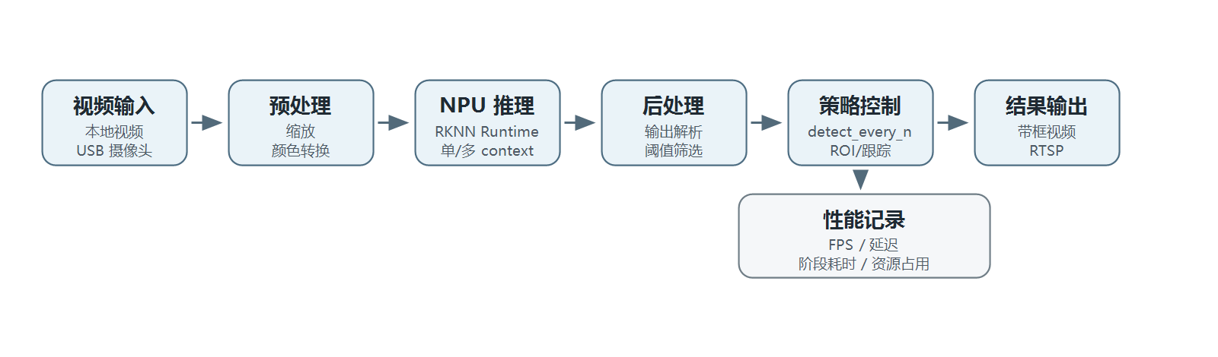
图3.1 系统总体架构图
在系统运行过程中，视频帧首先进入采集线程。采集线程不直接等待NPU推理完成，而是将帧数据写入有限长度队列。推理线程从队列中取出图像帧，按照当前策略决定是否执行完整NPU检测。如果当前帧需要检测，则调用RKNN模型并更新检测结果；如果当前帧不需要检测，则根据上一帧检测框和轻量跟踪结果进行复用。输出线程负责将最新检测结果绘制到画面中，并通过视频文件或RTSP服务输出。
这种设计将视频输入、模型推理和显示输出解耦，避免单个慢速模块阻塞整个系统。对于固定视频实验，系统可以保存带框输出视频和逐帧检测结果；对于实时演示，系统可以通过RTSP地址在电脑端查看检测画面。固定视频实验保证可复现性，实时视频流验证实际部署效果，两者共同支撑后续实验分析。

3.3模型移植与检测模块设计

3.3.1模型移植流程
本文的目标检测模型首先在PC或WSL环境中完成训练和导出，然后转换为RK3588平台可加载的RKNN模型^{[3,7-9]}。整体流程如图3.2所示。
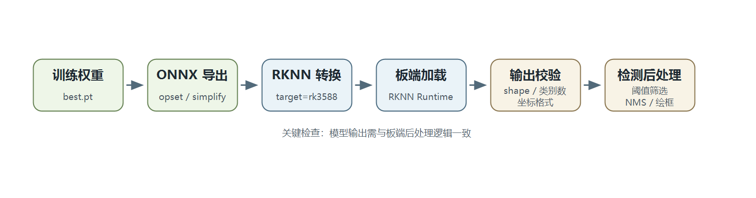
图3.2 模型移植流程图
在模型移植过程中，关键问题不是简单完成格式转换，而是保证模型输出与板端后处理逻辑一致。本文当前使用的稳定模型为单类别drone检测模型，板端输出张量形式为1×5×8400，其中5个通道对应边界框参数和置信度信息。8400来自YOLOv10三个检测头的特征图位置数量之和，即80×80、40×40和20×20三个尺度共8400个候选位置。这种多尺度输出能够同时覆盖较大目标和远距离小目标，对无人机这类尺寸变化明显的目标具有实际意义。
为提高后处理模块的可复用性，本文在实现时没有将输出格式完全固定为单一模型。后处理逻辑兼容COCO通用检测模型常见的84通道输出格式、单类别模型的5通道输出格式，以及端到端检测模型可能出现的6通道输出格式。其中，84通道通常对应4个边界框参数和80个类别分数；5通道对应单类目标框参数和置信度；6通道端到端输出通常直接给出边界框、置信度和类别编号。通过在加载和解析阶段识别不同输出布局，系统能够在不重写整套视频处理流程的情况下切换模型，降低后续模型替换和对比实验的工程成本。
对于无人机检测任务，类别数量较少，后处理重点主要集中在置信度阈值、坐标还原和非极大值抑制上。由于目标在远距离情况下通常较小，阈值设置过高容易造成漏检，阈值设置过低则会增加误检。因此，系统将置信度阈值和NMS阈值设计为可配置参数，在不同视频场景中进行调试和记录。

3.3.2检测结果解析
检测模块的输入为预处理后的图像张量，输出为若干候选框。每个候选框包含左上角坐标、右下角坐标、类别编号和置信度。由于当前模型为单类别无人机检测模型，因此类别编号统一映射为drone。在结果可视化时，系统将类别名称和置信度绘制在检测框附近，便于观察模型输出。
检测结果解析过程包括以下步骤：
1. 读取RKNN输出张量，并按照模型输出格式转换为候选框；
2. 根据置信度阈值过滤低置信度候选框；
3. 将网络输入尺寸下的坐标还原到原始图像尺寸；
4. 对重叠候选框执行非极大值抑制；
5. 输出最终检测框，用于绘制、日志保存和后续跟踪。
从设计角度看，检测后处理模块需要保持独立，避免与视频输入、RTSP输出和多线程调度强耦合。这样做的好处是：当后续更换模型结构、输入尺寸或类别数量时，只需要调整模型加载和后处理逻辑，而不需要重写整个视频处理系统。

3.4实时视频处理流水线设计

3.4.1多线程流水线结构
为了提高实时性，本文系统采用多线程流水线设计。系统主要包含采集线程、推理线程和输出线程。采集线程负责从视频源读取帧；推理线程负责执行预处理、NPU推理和后处理；输出线程负责绘制结果并编码输出视频流。多线程结构如图3.3所示。
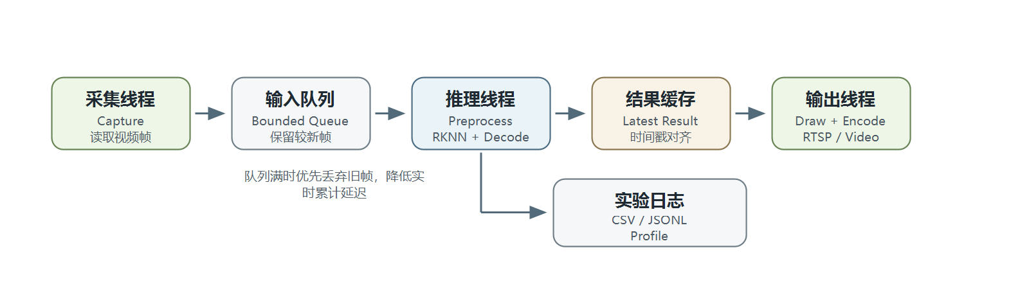
图3.3 实时视频处理流水线
在该结构中，输入队列采用有限长度设计。当推理速度低于视频输入速度时，系统优先丢弃过旧帧，保留较新的输入帧。这样可以降低实时画面的累计延迟，避免系统为了处理历史帧而导致显示严重滞后。对于实时演示场景，低延迟通常比完整处理每一帧更重要；对于固定视频评测场景，则可以通过离线模式保存完整结果。

3.4.2实时输出方式
本文系统支持两类输出方式。第一类是固定视频输出，即将检测框绘制到视频文件中，并保存逐帧检测结果。这种方式适合论文实验，因为同一输入视频可以在不同参数配置下重复运行。第二类是实时RTSP输出，即将带框画面编码为视频流，电脑端可以通过播放器打开RTSP地址进行观看。这种方式适合系统演示和板端联调。
固定视频和实时RTSP的定位不同。固定视频用于严谨对比，能够得到稳定的帧率、延迟和检测结果统计；实时RTSP用于验证系统是否能在实际部署中持续运行。本文后续实验中，固定视频作为主要对比入口，实时RTSP作为最终演示入口。

3.5动态ROI与轻量跟踪策略设计

3.5.1检测间隔策略
在嵌入式实时检测中，如果每一帧都执行完整NPU推理，系统可能出现延迟升高或视频卡顿。为此，本文设计了检测间隔策略，即每隔N帧执行一次完整检测，中间帧复用上一帧检测结果或通过轻量跟踪进行更新。该策略通过参数detect_every_n控制。
设当前帧编号为k，检测间隔为N，则是否执行完整检测可表示为：
Infer(k)=1, k mod N = 0; Infer(k)=0, k mod N != 0 | (3.1)

当Infer(k)=1时，系统执行完整NPU检测；当Infer(k)=0时，系统不调用NPU，而是根据上一帧结果和跟踪策略生成当前帧的显示框。该方法能够降低NPU调用频率，从而改善输出画面的连续性和系统延迟。

3.5.2动态ROI策略
无人机目标在画面中通常较小，并且在相邻帧之间位置变化具有连续性。基于这一特点，系统设计了动态ROI策略：当上一帧存在稳定检测结果时，系统可以围绕目标位置生成局部区域，用于后续帧的跟踪、结果复用或局部分析。动态ROI的作用不是替代模型检测，而是在检测间隔期间提供目标区域约束，减少检测框跳变。
动态ROI的设计需要考虑两个问题。第一，ROI区域不能过小，否则目标快速运动时容易丢失；第二，ROI区域不能过大，否则对抑制背景干扰的作用会减弱。因此，系统在检测框周围保留一定扩展边界，并结合图像边界进行裁剪，保证ROI始终位于有效图像范围内。

3.5.3轻量跟踪与框平滑
在实时显示中，即使模型能够正确识别目标，检测框也可能因为输入画面噪声、目标尺寸较小和模型置信度波动而产生抖动。为改善显示效果，本文系统设计了轻量级跟踪和平滑策略。跟踪策略用于在未执行完整检测的帧中估计目标位置；框平滑策略用于减少相邻检测框之间的突变。
本文实现的轻量跟踪包含运动预测和光流跟踪两种模式。在TrackMode::kMotion模式下，系统根据相邻检测帧之间检测框中心点位移估计目标运动方向，并将该位移外推到未执行完整检测的帧上。该方法计算量较小，不依赖额外训练模型，适合目标运动较平稳且检测间隔较短的实时演示场景。当目标突然加速或检测框本身存在明显跳变时，系统会通过边界裁剪和周期性全帧检测降低漂移风险。
在TrackMode::kOpticalFlow模式下，系统采用Lucas-Kanade稀疏光流方法估计目标区域运动。具体而言，系统首先在上一帧检测框或动态ROI区域内利用goodFeaturesToTrack提取角点特征，然后调用cv::calcOpticalFlowPyrLK计算这些特征点在当前帧中的对应位置。为了抑制异常点影响，系统不直接使用所有光流位移的平均值，而是计算有效特征点位移的中值，并将该中值位移作用到上一帧检测框上。当有效特征点数量不足或光流跟踪失败时，系统退回到运动预测或上一帧框复用策略，从而保证显示过程连续。
框平滑采用指数平滑思想，将当前检测框与上一帧显示框进行加权融合：
B_smooth(k)=alpha B_detect(k)+(1-alpha)B_smooth(k-1) | (3.2)

其中，B_detect(k) 表示当前帧检测框，B_smooth(k-1) 表示上一帧平滑后的检测框，alpha为平滑系数。alpha越大，检测框越接近当前检测结果；alpha越小，检测框越稳定但响应速度越慢。本文在实际测试中将平滑参数设计为可配置项，用于在稳定性和响应速度之间取得平衡。

3.6多context NPU并行推理设计

3.6.1多context设计思想
RK3588平台的NPU具备并行计算能力，但在单线程、单context调用方式下，视频预处理、输入设置、NPU执行和输出读取往往串行发生，无法充分重叠不同帧之间的处理过程。为了提高NPU使用效率，本文设计了多context并行推理结构，即创建多个RKNN context，并由多个推理工作线程并行处理不同帧。
多context并行推理结构如图3.4所示。
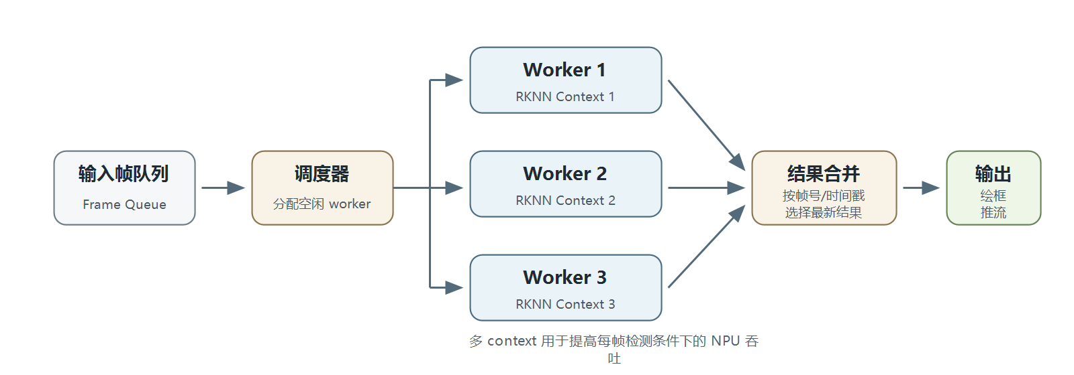
图3.4 多 context NPU 并行推理结构
在该结构中，每个推理线程拥有独立的RKNN context，线程之间不共享模型运行状态。输入帧由调度器分配给空闲worker，推理完成后将结果写入结果队列。输出端根据时间戳或帧编号选择最新结果进行绘制，避免较旧推理结果覆盖较新画面。

3.6.2多context与检测间隔的关系
检测间隔策略和多context策略解决的是不同问题。检测间隔通过减少NPU调用次数降低系统负载，适合实时演示中对低延迟和稳定显示的需求；多context策略通过并行化提高NPU推理吞吐，适合分析RK3588的硬件能力和每帧检测场景。
在实际设计中，两种策略可以组合使用。例如，当detect_every_n=2时，系统每两帧执行一次完整检测，可以获得较好的显示稳定性；当detect_every_n=1且启用两个context时，系统可以测试每帧检测条件下的最高NPU吞吐能力。本文后续实验将比较单context、双context和多context的差异，分析不同配置对stream_fps、npu_fps和端到端延迟的影响。

3.6.3阶段耗时分析设计
为了定位系统瓶颈，本文在推理模块中设计了阶段耗时记录功能。每次推理过程被划分为图像准备、输入设置、NPU运行、输出读取、检测解码和资源释放等阶段。通过记录各阶段耗时，可以判断瓶颈来自NPU计算、输入数据传输、后处理还是视频输出。
阶段耗时分析的意义在于避免盲目优化。例如，如果后处理耗时很低，而输入设置和NPU运行耗时占主要比例，则继续优化NMS或绘框代码对整体实时性提升有限；此时更值得关注输入格式、数据传输、多context调度或模型结构本身。本文后续实验将利用该设计对RK3588板端运行过程进行量化分析。

3.7本章小结
本章完成了基于RK3588嵌入式平台的目标检测系统总体设计。首先，从功能需求、性能需求和部署约束三个方面分析了系统需要解决的问题；随后，提出了由视频输入、预处理、NPU推理、后处理、策略控制和结果输出组成的分层架构；接着，设计了模型移植流程、实时视频处理流水线、动态ROI与轻量跟踪策略；最后，给出了面向NPU性能优化的多context并行推理设计和阶段耗时分析方法。
通过上述设计，系统能够在保证原有检测功能可运行的基础上，进一步支持固定视频评测、实时RTSP演示和多线程NPU性能对比。下一章将围绕各模块的具体实现展开，包括RKNN模型加载、视频流处理、检测后处理、RTSP输出、多线程调度以及实验日志记录等内容。

第四章 系统实现与调试
第三章完成了基于RK3588嵌入式平台的目标检测系统总体设计，本章在此基础上进一步说明系统的具体实现过程。系统实现围绕两个核心目标展开：一是将训练得到的无人机检测模型转换为RK3588 NPU可加载的RKNN模型，并完成板端推理；二是在板端构建固定视频检测和实时RTSP推流两条运行路径，使系统既能够进行可重复实验，又能够满足实时演示需求。
本章所述实现主要包括开发环境配置、模型导出与转换、RKNN推理封装、固定视频检测程序、实时RTSP检测程序、轻量跟踪与动态ROI策略、多context并行推理以及运行日志记录等内容。与纯算法训练不同，嵌入式部署需要同时处理模型格式、输入输出张量、视频解码、线程同步、推流显示和性能统计等工程问题。因此，本章重点从工程实现角度说明系统各模块如何协同工作，并为第五章的实验测试和性能分析提供实现基础。

4.1开发与部署环境
系统开发过程分为PC/WSL端和RK3588板端两部分。PC/WSL端主要用于模型训练、模型导出、RKNN转换准备和代码整理；RK3588板端主要用于实际模型加载、视频输入、NPU推理、检测结果绘制和RTSP输出。这样的分工可以降低板端开发压力，使耗时较长的模型训练和格式转换尽量在PC端完成，而把板端工作集中在实时推理和系统集成上。
表4.1给出了本文系统实现所涉及的主要软硬件环境。

表4.1 系统开发与部署环境
类别 | 环境或工具 | 作用说明
开发主机 | Windows与WSL环境 | 用于代码管理、模型训练脚本运行、ONNX/RKNN转换准备和论文资料整理
嵌入式平台 | RK3588开发板 | 作为最终部署平台，利用板载NPU执行目标检测推理
目标检测模型 | YOLOv10单类无人机检测模型 | 作为系统目标检测算法主体，输出无人机候选框和置信度
推理框架 | RKNN Runtime | 在RK3588板端加载RKNN模型并调用NPU推理
视频处理库 | OpenCV | 用于视频文件读取、USB摄像头读取、图像缩放、颜色转换和检测框绘制
推流组件 | GStreamer RTSP Server | 用于将检测后的实时画面发布为RTSP视频流
构建工具 | CMake与Make | 用于在RK3588板端编译C++17 程序
实验记录 | CSV、JSONL和运行日志 | 用于保存检测结果、ROI信息、FPS、延迟和阶段耗时

在板端运行时，系统采用C++17 作为主要实现语言。其原因在于C++17 便于直接调用RKNN Runtime、OpenCV和GStreamer等底层库，能够更好地控制线程、队列和内存使用。同时，C++17 程序在嵌入式平台上运行开销较低，更适合实时视频处理场景。

4.2模型导出与RKNN转换实现
本文使用的无人机检测模型首先在PC/WSL环境中完成训练，得到PyTorch权重文件。为了在RK3588上运行，需要将模型从PyTorch格式转换为ONNX格式，再由RKNN Toolkit2转换为RKNN模型。整体流程为：
best.pt -> best.onnx -> best.rk3588.fp.rknn -> RK3588 NPU 推理

在模型转换过程中，本文优先采用FP类型RKNN模型作为稳定部署版本。虽然INT8量化理论上可以进一步降低计算和存储开销，但量化需要校准数据集、量化误差评估和板端精度验证。当前系统已经稳定运行FP模型，因此本章将FP RKNN作为主实现路径，INT8量化仅作为后续优化方向保留，不将其写成已经完整验证的结果。
表4.2给出了模型迁移过程中涉及的主要文件类型及其作用。
表4.2 模型文件及作用
文件类型 | 示例文件 | 作用说明
PyTorch权重 | best.pt | 训练完成后得到的原始模型权重，用于继续训练、验证和导出
ONNX模型 | best.onnx | 用于跨框架转换的中间模型格式，便于导入RKNN Toolkit2
RKNN模型 | best.rk3588.fp.rknn | RK3588板端实际加载的模型文件，由RKNN Runtime调用
检测输出 | 1×5×8400 | 单类别无人机检测模型的输出张量，包含边界框参数和置信度

为了适配单类无人机检测任务，后处理模块不再使用COCO多类别标签表作为唯一判断依据，而是根据模型输出通道数识别当前模型类别数。当输出张量为 1×5×8400 时，系统将其解析为单类别检测输出，其中5个通道分别对应候选框中心点、宽高和置信度信息。检测结果在可视化时统一标注为drone，避免出现类别映射错误。

4.3 RKNN推理模块实现
RKNN推理模块是系统的核心计算模块，负责完成模型加载、输入预处理、NPU推理、输出读取和检测结果解析^{[7]}。本文将该部分封装为独立的检测器类，使固定视频检测程序和实时RTSP程序可以复用相同的推理逻辑。
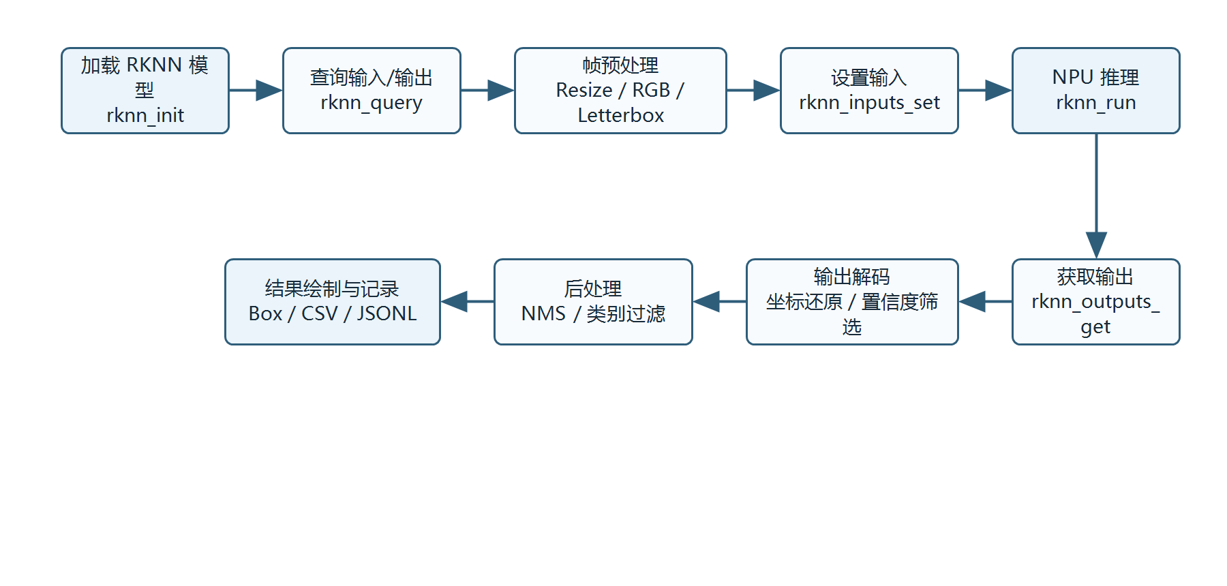
图4.1 RKNN 推理模块实现流程
RKNN推理模块的主要步骤如下：
1. 调用rknn_init加载RKNN模型文件；
2. 通过rknn_query查询模型输入输出张量属性；
3. 根据输入张量格式确定模型输入宽度、高度、通道数和数据排布；
4. 对原始图像进行缩放、补边和颜色空间转换；
5. 调用rknn_inputs_set设置模型输入；
6. 调用rknn_run在NPU上执行模型推理；
7. 调用rknn_outputs_get获取输出张量；
8. 对输出张量执行候选框解析、置信度过滤和非极大值抑制；
9. 将检测框坐标映射回原始图像尺寸；
10. 释放输出内存并返回检测结果。
在实现中，系统会在模型加载阶段打印输入输出张量属性，包括张量维度、数据类型和存储格式。这样做的目的是在模型转换后第一时间发现输入尺寸不匹配、输出通道数异常或数据布局不一致等问题。对于YOLO系列模型而言，输出张量格式可能随导出参数而变化，如果不在板端进行显式检查，容易导致后处理阶段解析错误。
表4.3给出了 RKNN 推理模块中几个关键阶段的功能划分。
表4.3 RKNN 推理模块关键阶段
阶段 | 对应功能 | 实现重点
模型初始化 | 加载RKNN文件并查询张量属性 | 判断输入尺寸、通道数和输出布局是否符合预期
图像预处理 | 缩放、补边、颜色转换 | 保持与训练和导出阶段一致的输入格式
输入设置 | 将预处理后的图像写入RKNN输入 | 当前稳定路径使用常规输入设置方式
NPU推理 | 执行rknn_run | 由RK3588 NPU完成主要神经网络计算
输出解析 | 候选框解码、阈值筛选和NMS | 支持单类无人机检测输出格式
坐标还原 | 将模型坐标映射回原图 | 保证绘制框位置与原始画面一致

为了便于后续性能分析，推理模块还提供了可选的阶段耗时统计接口。开启profiling后，系统可以分别记录图像准备、输入设置、NPU执行、输出读取、解码和释放等阶段耗时。该接口在正常演示时默认关闭，以减少日志输出和额外开销；在实验分析时再通过环境变量开启。

需要说明的是，本文将RKNN推理封装为相对独立的模块。固定视频检测程序和实时RTSP检测程序通过CMake复用同一份yolo_rknn.cpp/yolo_rknn.h源文件，从而保证模型加载、输入预处理、输出解析和后处理逻辑一致。

4.4固定视频检测程序实现
固定视频检测程序rk_yolo_video是本文最先完成板端部署验证的RK3588运行路径。该程序的作用是在板端读取本地视频文件，逐帧执行RKNN推理，将检测框绘制到原始画面中，并输出带框视频、检测结果CSV和ROI JSONL文件。在项目仓库中，该程序对应Thesis Project/rk_yolo_video目录，核心入口位于src/main.cpp，RKNN推理封装主要位于src/yolo_rknn.cpp。
该程序的命令行接口如下：
./rk_yolo_video <input_video> <output_video> [model_path] [score_thresh] [nms_thresh] [detections_csv] [roi_jsonl]

其中，input_video为输入视频文件，output_video为带框输出视频，model_path为RKNN模型路径，score_thresh和nms_thresh分别为置信度阈值和非极大值抑制阈值。如果没有显式指定CSV和JSONL文件路径，程序会根据输出视频文件名自动生成对应的检测记录文件。
固定视频检测程序的输出包括三类数据：
1. 带框视频，用于直观看到模型是否检测到目标；
2. CSV检测记录，用于统计每一帧的检测结果；
3. ROI JSONL文件，用于兼容后续动态ROI或旧系统输出格式。
CSV文件每一行对应一个检测框，字段包括帧序号、类别编号、类别名称、置信度、左上角坐标、宽度和高度。其字段格式如下：
frame_index,class_id,class_name,score,left,top,width,height

ROI JSONL文件则按帧保存检测结果，每一行是一个JSON对象，便于后续程序按帧读取目标区域信息。固定视频路径具有较强的可重复性，同一段视频、同一模型和同一阈值可以反复运行得到可比较结果，因此本文将其作为板端固定输入实验的主要入口。

4.5实时RTSP检测程序实现
在固定视频检测路径稳定后，本文进一步实现了实时RTSP检测程序rk_yolo_live_rtsp。该程序既支持USB摄像头输入，也支持本地视频文件循环输入。系统读取视频帧后执行目标检测，将检测框叠加到画面上，再通过GStreamer RTSP Server发布为RTSP视频流，使PC端可以使用播放器或GStreamer客户端实时查看检测画面。在项目仓库中，该程序对应Thesis Project/rk_yolo_live_rtsp目录，核心入口位于src/main.cpp。
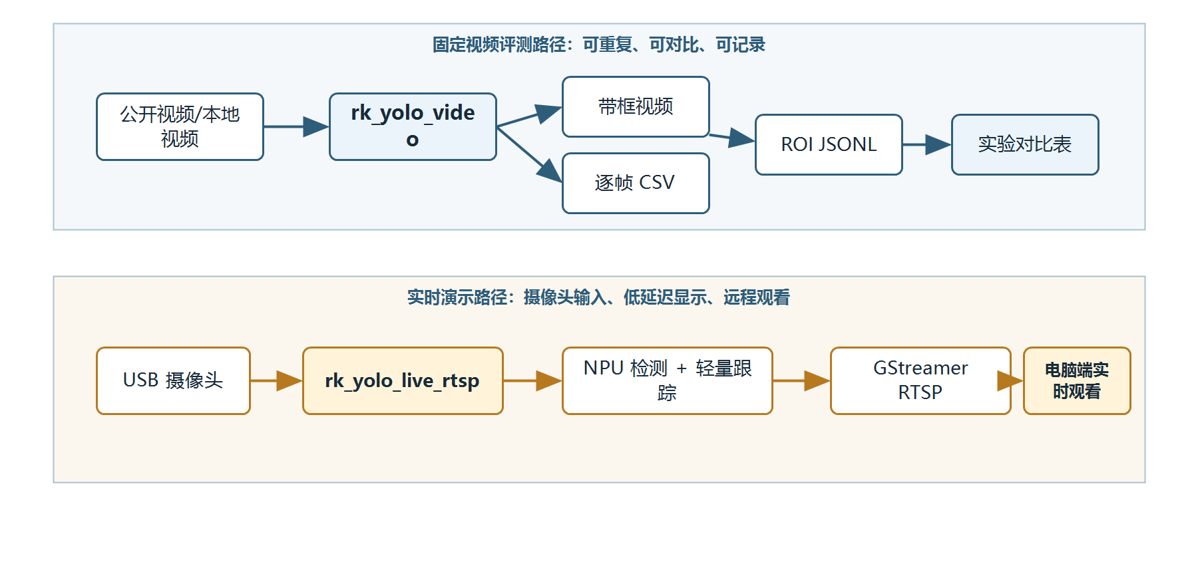
图4.2 固定视频与实时 RTSP 两条运行路径
实时RTSP程序的基本命令行接口如下：
./rk_yolo_live_rtsp [device] [model] [mount] [width] [height] [fps] [score] [nms] [port] [detect_every_n]

其中，device可以是 /dev/video* 摄像头设备，也可以是本地视频文件路径；model为RKNN模型路径；mount为RTSP挂载路径；width、height和fps用于指定输出视频参数；score和nms用于设置检测阈值；detect_every_n用于控制每隔多少帧执行一次完整NPU检测。
实时RTSP程序内部采用三阶段流水线结构：
1. 采集线程负责读取摄像头或视频文件，并将最新帧写入有界队列；
2. 推理线程负责从队列中取出图像，根据调度策略执行NPU检测或复用跟踪结果；
3. 发布线程负责绘制检测框，将画面推送给RTSP服务端。
采用有界队列的原因是实时视频系统不能无限积压历史帧。如果推理速度低于输入帧率，系统应优先保证输出画面接近当前时刻，而不是依次处理所有过期帧。因此，队列长度被设计得较小，在必要时丢弃旧帧，以降低端到端延迟。
RTSP输出基于GStreamer实现。程序内部创建appsrc，将绘制后的图像帧推入GStreamer管线，再通过H.264编码器和RTSP Server对外发布。PC端可以通过如下地址查看检测画面：

rtsp://<board-ip>:8554/drone

对于固定视频循环演示，可以设置RK_YOLO_INPUT_LOOP=1，使程序在视频播放结束后自动回到开头，便于长时间观察和演示。在USB摄像头输入场景下，程序还支持对特定UVC摄像头执行启动参数调整，例如设置焦距、关闭自动对焦和设置变焦值，以提高画面稳定性。

4.6检测间隔、动态ROI与轻量跟踪实现
在实时检测场景中，如果每一帧都执行完整NPU推理，系统可能出现延迟升高或队列积压。为此，本文实现了检测间隔策略，即通过detect_every_n参数控制完整检测频率。当detect_every_n=1时，系统每帧执行一次NPU检测；当该参数大于1时，系统仅在关键帧执行完整检测，其余帧根据轻量跟踪结果更新显示框。
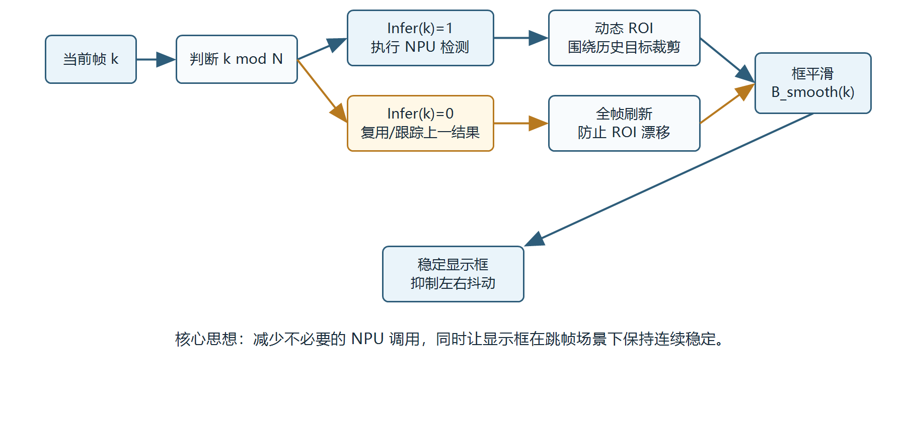
图4.3 跳帧检测、动态 ROI 与检测框平滑策略
检测间隔策略可表示为：
Infer(k)=1, k mod N = 0; Infer(k)=0, k mod N != 0 | (4.1)

其中，k表示当前帧序号，N表示检测间隔。当Infer(k)=1时，系统执行完整NPU检测；当Infer(k)=0时，系统不调用NPU，而是使用跟踪或上一帧检测结果进行显示更新。
在程序实现中，轻量跟踪模式通过RK_YOLO_TRACK_MODE参数选择。当跟踪模式为TrackMode::kMotion时，程序保存最近一次有效检测框及其历史位移，根据检测框中心点变化计算线性预测量，并在非关键帧中更新显示框位置。该方式只涉及少量坐标运算，CPU开销低，适合作为默认的轻量预测路径。
当跟踪模式为TrackMode::kOpticalFlow时，程序在检测框区域内提取稀疏角点，并通过Lucas-Kanade金字塔光流估计目标区域相对位移。实现时采用OpenCV中的goodFeaturesToTrack和cv::calcOpticalFlowPyrLK函数，先筛选成功跟踪的特征点，再计算横向和纵向位移的中值。与直接使用均值相比，中值位移对少量误匹配点更鲁棒，因此更适合小目标、低纹理和轻微抖动的视频场景。
轻量跟踪并不替代NPU目标检测，而是在检测间隔期间提供显示框位置估计。系统仍会按照detect_every_n和周期性全帧刷新策略重新执行完整检测，以修正跟踪漂移。因此，该策略的主要作用是降低实时显示中的框跳变和视觉抖动，而不是将系统扩展为完整的多目标跟踪算法。
为了减少跳帧检测导致的检测框抖动，系统实现了轻量框平滑策略。其基本思想是将当前检测框与上一帧显示框进行加权融合：
B_smooth(k)=alpha B_detect(k)+(1-alpha)B_smooth(k-1) | (4.2)

其中，B_detect(k) 表示当前检测框，B_smooth(k-1) 表示上一帧平滑后的显示框，alpha为平滑系数。alpha越大，显示框越接近当前检测结果；alpha越小，显示框越稳定但响应速度越慢。系统通过环境变量提供该参数，使不同场景下可以根据目标运动速度和画面抖动程度进行调节。
除框平滑外，系统还实现了动态ROI策略。当上一帧已经检测到目标时，下一次关键帧推理可以优先围绕历史目标区域构造裁剪窗口，并加入一定边界扩展。这样可以在目标较小的情况下提高局部区域内的目标占比，同时减少无关背景对检测的干扰。为了避免ROI长时间漂移，系统设置了周期性全帧刷新机制，使检测过程能够重新回到完整画面中恢复目标。
表4.4给出了实时检测策略相关的主要配置项。

表4.4 实时检测策略配置项
配置项 | 默认或推荐含义 | 作用说明
detect_every_n | 控制完整检测间隔 | 在NPU调用频率和显示稳定性之间折中
RK_YOLO_TRACK_MODE | 轻量运动跟踪模式 | 在非关键帧估计检测框位置
RK_YOLO_BOX_SMOOTH | 是否启用框平滑 | 减少检测框在相邻帧之间的突变
RK_YOLO_BOX_SMOOTH_ALPHA | 平滑系数 | 控制检测框响应速度与稳定性的平衡
RK_YOLO_DYNAMIC_ROI | 是否启用动态ROI | 根据历史检测区域裁剪下一次推理输入
RK_YOLO_ROI_REFRESH | ROI刷新间隔 | 定期恢复全帧检测，降低跟踪漂移风险

4.7多context NPU并行推理实现
为了满足硬件优化方向的研究需求，本文在实时RTSP程序中实现了实验性的多context NPU并行推理机制。该机制的核心思想是在程序中创建多个RKNN检测器实例，每个实例拥有独立的RKNN context，并由多个推理工作线程并行处理不同帧。这里的多context不是多个线程共享同一个RKNN上下文，而是每个worker独立持有检测器实例，从而减少线程间同步和运行状态竞争。
多context模式仅在detect_every_n=1时启用。这一限制是有意设计的：当系统已经通过detect_every_n>1降低NPU调用频率时，多context并行推理的收益并不明显，反而可能增加调度复杂度。只有在每帧都需要完整检测时，多context才能更直接地体现NPU并行吞吐能力。
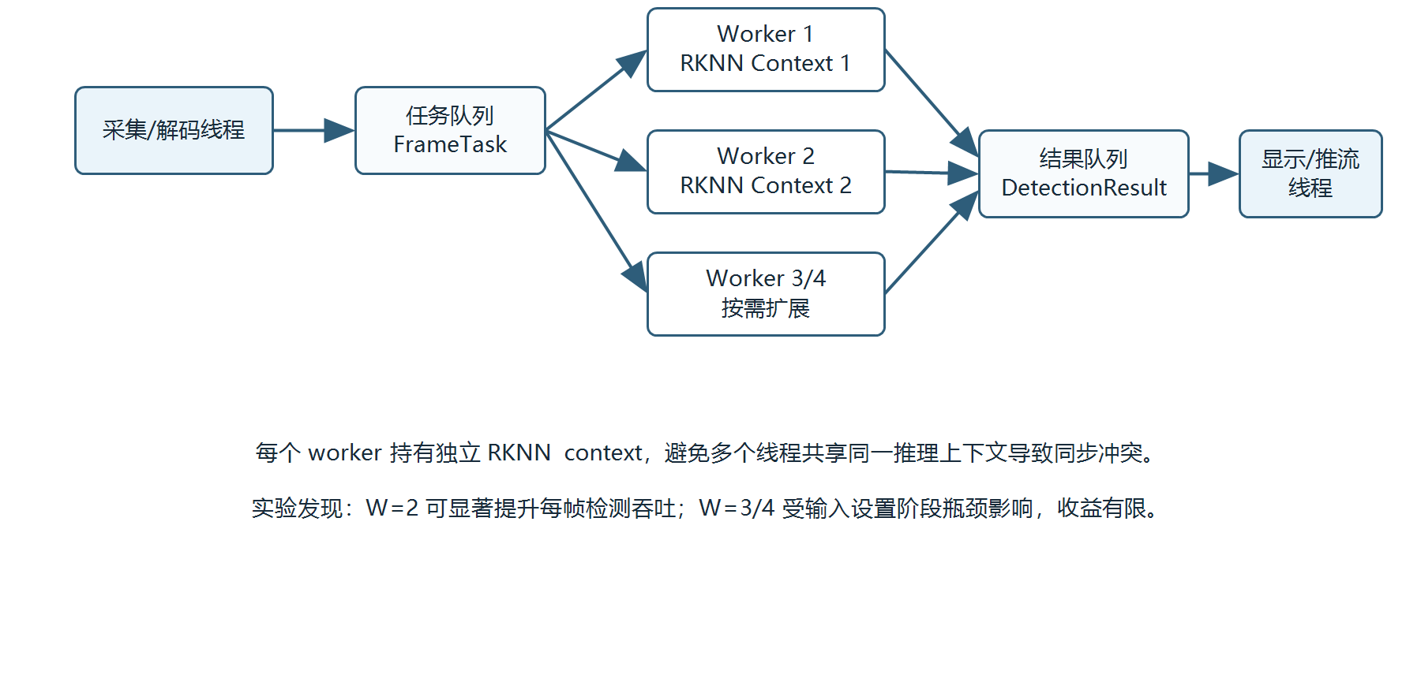
图4.4 多 context NPU 并行推理实现
多context推理的实现流程如下：
1. 主线程读取RK_YOLO_INFER_WORKERS环境变量，确定推理工作线程数量；
2. 为每个工作线程创建独立的RKNN检测器和RKNN context；
3. 采集线程将最新帧送入调度队列；
4. 调度逻辑将待检测帧分配给空闲worker；
5. worker完成NPU推理后将结果写入结果队列；
6. 发布线程根据帧序号和时间戳选择最新可用结果进行绘制。
表4.5给出了单 context 和多 context 实现方式的对比。
表4.5 单 context 与多 context 实现对比
实现方式 | 特点 | 适用场景
单context | 资源占用较低，调度简单，延迟更容易控制 | 实时演示和稳定运行
双context | 可以重叠多个推理任务，提高每帧检测吞吐 | NPU并行能力验证
三context及以上 | 调度和内存开销进一步增加，收益需要实验确认 | 扩展性分析，不作为默认配置

多context机制使本文不仅能够完成“模型在RK3588上部署验证”的基本目标，还能够围绕导师提出的NPU多线程方向开展实验。需要注意的是，多context的目标并不是简单替代当前实时演示配置，而是提供一条硬件并行优化路线。后续实验需要同时比较吞吐、延迟、CPU占用和内存占用，才能判断其实际价值。

4.8日志记录与性能调试接口
为了支撑论文实验分析，系统在实现过程中加入了多层日志记录机制。固定视频检测程序主要输出检测结果CSV、ROI JSONL和带框视频；实时RTSP程序则输出运行时FPS、NPU推理频率、端到端延迟、工作线程耗时和队列状态等信息。
实时程序的常规日志包括：
1. stream_fps：实际发布的视频帧率；
2. npu_fps：实际执行NPU推理的频率；
3. roi_fps：动态ROI推理频率；
4. work_ms：单帧主要处理耗时；
5. 队列丢帧信息：用于判断系统是否出现输入积压；
6. 当前配置项：包括检测间隔、平滑参数、worker数量和ROI开关。
当需要进行更细粒度性能分析时，可以设置：
RK_YOLO_PROFILE=1

开启该开关后，程序会输出推理阶段的细分耗时，包括预处理、输入设置、NPU运行、输出读取、检测解码和绘制等。通过这些指标，可以判断系统瓶颈究竟来自NPU计算、输入数据传输、后处理还是视频输出。
系统还保留了实验性的zero-copy input路径，对应环境变量为：
RK_YOLO_ZERO_COPY_INPUT=1

该路径用于探索RKNN输入内存绑定是否能够降低输入设置开销。但根据当前工程状态，zero-copy仍属于实验功能，默认关闭。本文在系统实现章节中仅说明其作为调试接口存在，不将其作为稳定主路径。这样的写法可以真实反映项目进展，避免把尚未完整验证的优化方向写成成熟结果。

4.9本章小结
本章围绕RK3588嵌入式平台上的目标检测系统实现过程进行了说明。首先介绍了PC/WSL端和RK3588板端的开发部署环境；随后说明了从PyTorch权重到ONNX，再到RKNN模型的迁移过程，并明确当前稳定主路径为FP RKNN模型。接着，本章详细介绍了RKNN推理模块的封装方式，包括模型加载、输入预处理、NPU推理、输出解析和坐标还原等步骤。
在系统运行层面，本章分别介绍了固定视频检测程序rk_yolo_video和实时RTSP检测程序rk_yolo_live_rtsp的实现。固定视频检测程序用于可重复实验和模型验证，实时RTSP程序用于实时观看和演示。针对实时场景中的延迟和检测框抖动问题，本章说明了检测间隔、轻量跟踪、框平滑和动态ROI等策略的实现方式。同时，为满足NPU多线程优化方向，本章实现了多context并行推理机制，并通过日志和profiling接口为后续实验分析提供数据基础。
通过本章实现，系统已经具备在RK3588板端运行无人机目标检测模型、输出带框视频、实时RTSP推流以及记录性能数据的能力。下一章将在此基础上，对固定视频检测、实时RTSP演示、检测间隔、框平滑和多context推理等配置进行实验测试与结果分析。

第五章 系统测试与实验分析
前两章分别完成了系统总体设计和板端实现说明。本章在此基础上对系统进行实验测试与结果分析，重点验证三类问题：第一，训练得到的单类无人机检测模型是否能够在公开无人机视频中产生有效检测结果；第二，模型转换为RKNN后能否在RK3588开发板上稳定运行；第三，不同实时检测策略和多context NPU并行方案对系统吞吐、延迟和显示稳定性的影响。
由于无人机真实飞行测试场景受场地、天气和安全条件限制，本文采用“公开无人机视频固定输入 + RK3588板端实时RTSP验证”的实验路线。固定视频实验用于保证输入可重复，便于比较不同配置；实时RTSP实验用于验证系统在实际部署路径中的端到端表现。这样可以在缺少长期真实飞行场景的情况下，仍然形成较完整的模型有效性、板端可运行性和系统优化效果证据。

5.1实验环境与评价指标
本文实验主要包括PC/WSL端模型训练与评估、RK3588板端固定视频验证以及RK3588实时RTSP推流验证。PC/WSL端用于训练YOLOv10单类无人机模型，并完成PyTorch、ONNX与RKNN文件的生成；RK3588板端用于加载RKNN模型并执行视频检测、结果绘制和RTSP输出。
表5.1给出了本章实验涉及的主要环境和输入条件。

表5.1 实验环境与输入条件
类别 | 内容 | 说明
训练主机 | Windows与WSL环境 | 用于YOLOv10模型训练、ONNX导出和RKNN转换准备
部署平台 | RK3588开发板 | 用于加载RKNN模型并调用NPU推理
部署程序 | rk_yolo_video、rk_yolo_live_rtsp | 分别用于固定视频检测和实时RTSP检测
主要模型 | FP RKNN模型 | 当前稳定的无人机单类RKNN模型
输入视频 | 公开视频样本 | 用于短视频验证和较长序列验证
输出内容 | 带框视频、CSV、ROI JSONL、RTSP流、运行日志 | 用于定性观察和定量分析

评价指标分为模型检测指标和系统运行指标两类。模型检测指标主要包括precision、recall、mAP50和mAP50-95，用于反映模型在验证集上的检测效果。系统运行指标主要包括stream_fps、npu_fps、端到端延迟、CPU占用、内存占用和丢帧数量，用于评价实时检测系统在RK3588上的运行表现。
表5.2给出了本章使用的主要系统指标含义。

表5.2 系统运行指标说明
指标 | 含义 | 分析作用
stream_fps | 实际输出视频流帧率 | 反映观看端画面流畅程度
npu_fps | 实际执行NPU推理的频率 | 反映模型检测刷新强度
端到端延迟 | 从采集到输出的整体延迟 | 反映实时响应能力
work_ms | 单帧主要处理耗时 | 用于分析处理链路负载
CPU占用 | 程序运行时CPU使用比例 | 反映板端资源压力
RSS内存 | 程序常驻内存占用 | 反映多context和缓存开销
dropped_capture / dropped_publish | 采集或发布阶段丢帧数量 | 反映系统是否出现队列积压

需要说明的是，本文当前阶段的重点是嵌入式部署与NPU多线程优化，而不是提出新的检测网络结构。因此，本章在讨论模型效果时更强调“模型能否作为系统输入稳定工作”，在讨论系统实验时则更强调“RK3588上不同运行策略的吞吐与延迟差异”。

为保证实验结果具有可比性，本章实时RTSP实验均在同一块RK3588开发板和同一套FP RKNN模型上完成。每组配置在RTSP客户端连接稳定后持续运行不少于60 s，统计时排除启动初期约5 s的初始化波动；stream_fps和npu_fps由程序按固定时间窗口周期性统计，端到端延迟由采集时间戳与发布/绘制时间戳之差得到。固定视频实验则使用相同输入视频和相同阈值重复运行，以便比较不同策略下的输出结果和日志数据。

5.2无人机检测模型训练结果
本文使用YOLOv10n作为基础模型，并在单类无人机数据集上进行迁移训练。训练轮数为50 epoch，输入尺寸为640，batch size为16，训练完成后得到PyTorch权重文件best.pt。该模型随后被导出为ONNX，并进一步转换为RK3588可加载的RKNN模型。
训练脚本中保留epochs=100和patience=20等配置项，用于支持更长训练和early stopping策略；本文报告的模型来自实际保存的50 epoch训练结果，因此论文中按最终有效训练轮数记录为50 epoch。
表5.3给出了训练完成后验证集上的主要指标。

表5.3 单类无人机模型训练结果
指标 | 数值
Precision | 0.8291
Recall | 0.8426
mAP50 | 0.8901
mAP50-95 | 0.5095
训练轮数 | 50
输入尺寸 | 640 × 640

由表5.3可知，当前模型在验证集上具有较高的mAP50，说明其能够较好地区分无人机目标与背景。mAP50-95相对低于mAP50，说明在更严格的定位阈值下，模型的边界框精度仍有提升空间。这与小目标无人机检测任务特点一致：远距离无人机在图像中尺寸较小，轻微的边界框偏移就会对高IoU阈值下的评价结果产生较大影响。
在论文表述中，本文不将该训练结果描述为算法创新，而是将其作为后续RK3588部署和实时检测实验的模型基础。这样可以避免夸大模型本身贡献，同时突出本课题的系统移植和硬件优化重点。

5.3公开视频固定输入验证
为了弥补真实无人机飞行场景不易获得的问题，本文引入公开无人机视频作为固定输入测试源。公开视频层的作用不是直接替代完整数据集训练，而是为系统提供可重复的视频输入，使不同程序、不同模型和不同运行策略可以在相同场景下进行比较。
PC/WSL端首先使用best.pt对anti_uav_fig1.mp4进行离线检测。该视频共130帧，在置信度阈值0.35下，检测结果为：16帧存在检测框，总检测数为18，最高置信度为0.6216。这说明当前模型能够在新的公开无人机视频源中产生目标响应。
随后，本文将模型部署到RK3588板端进行固定视频验证。早期直接转换的无人机RKNN模型曾在rknn_run阶段出现运行崩溃。后续通过重新导出end2end=False的ONNX模型，并在C++ 后处理模块中适配单类输出头 1×5×8400，恢复了板端运行路径。该过程说明模型部署并不是单纯格式转换，还需要与输出张量结构和后处理逻辑保持一致。
表5.4给出了 RK3588 固定视频验证结果。
表5.4 RK3588 固定视频检测结果
视频样本 | 帧数 | 有检测帧 | 检测数 | 平均推理
短公开视频 | 130 | 30 | 30 | 109.43 ms
DUT video01 | 1050 | 846 | 846 | 67.61 ms

由表5.4可知，恢复后的无人机RKNN模型不仅能够在短视频上运行，也能够在较长的DUT-Anti-UAV序列上稳定产生检测结果。其中video01.mp4共1050帧，有846帧输出检测框，说明该视频适合作为后续重复实验和论文定性展示的主要公开视频样本。
固定视频验证的意义在于，它将模型可用性、RKNN运行稳定性和输出记录能力统一到同一条可重复路径中。相比只进行实时摄像头演示，固定视频可以保存带框视频、逐帧CSV和ROI JSONL文件，更适合论文实验记录和后续误差分析。

5.4实时RTSP首轮配置对比
在固定视频路径完成验证后，本文进一步测试实时RTSP检测程序。首轮实时实验比较了基线全帧检测、多context全帧检测和策略优化检测三类配置。其目标不是单纯追求最高帧率，而是观察不同配置在吞吐和延迟之间的差异。
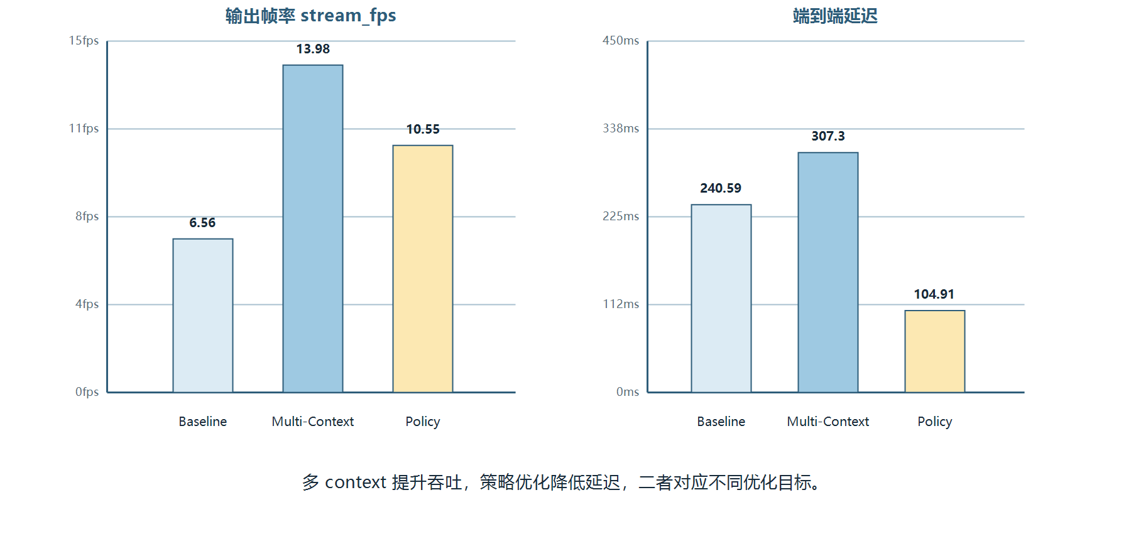
图5.1 实时 RTSP 首轮配置对比
表5.5给出了首轮实时 RTSP 实验的主要结果。
表5.5 实时 RTSP 首轮配置实验结果
配置 | stream | npu | 工作耗时 | 端到端延迟 | 采集丢帧 | 说明
Baseline | 6.56 | 6.56 | 152.49 ms | 240.59 ms | 80 | 单worker全帧推理基线
Multi-Context | 13.98 | 13.98 | 180.16 ms | 307.30 ms | 0 | 双context全帧推理，吞吐最高
Policy-Optimized | 10.55 | 5.04 | N/A | 104.91 ms | 1 | 跳帧与复用策略，延迟最低

表中Policy-Optimized的平均推理/工作耗时显示为N/A，是因为采样日志对应的是复用帧，而不是完整NPU推理帧。因此该数值不能直接与全帧推理配置比较，但其端到端延迟仍然反映了策略模式下的实时观看响应。
实验结果显示，Multi-Context配置提高了输出帧率和NPU推理频率，但端到端延迟也随之升高。Policy-Optimized配置没有追求每帧都执行完整检测，而是通过跳帧检测、动态ROI和轻量跟踪保持显示连续性，端到端延迟最低。该结果说明实时系统优化不能只看NPU吞吐，还需要综合考虑检测刷新频率、队列积压、输出延迟和观看体验。

5.5检测间隔与框平滑策略实验
在实时观看过程中，检测框曾出现左右抖动现象。分析认为，这与检测间隔较大、轻量跟踪漂移以及框平滑未启用有关。为此，本文比较了detect_every_n和box smoothing对实时显示稳定性的影响。
首先，在无目标或弱目标实时场景下比较了detect_every_n=2、3、4三种策略。实验结果如表5.6所示。

表5.6 检测间隔策略实验结果
配置 | stream | npu | 延迟 | CPU | RSS | 说明
N=2 | 10.02 | 6.68 | 175.20 ms | 43.0% | 132.37 MB | NPU刷新强度较高，但延迟较高
N=3 | 10.91 | 4.96 | 107.18 ms | 37.1% | 127.36 MB | 帧率、延迟和资源占用较均衡
N=4 | 9.54 | 3.82 | 95.54 ms | 33.5% | 127.97 MB | 延迟较低，但刷新强度下降

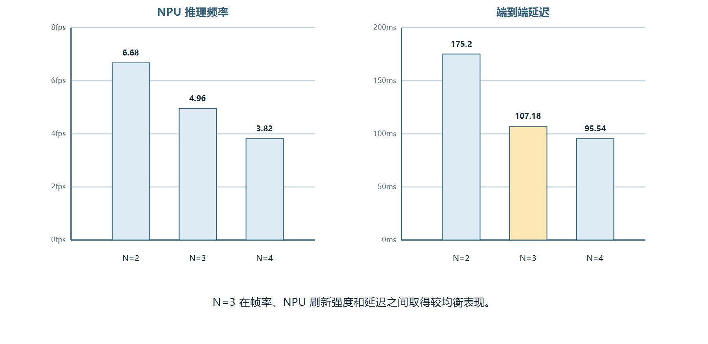
图5.2 检测间隔策略性能变化
由表5.6可知，随着detect_every_n增大，NPU推理频率降低，端到端延迟总体下降，但目标刷新能力也随之降低。N=4虽然延迟较低，但输出帧率和检测刷新强度均下降；N=2虽然检测更频繁，但延迟较高。因此，在该轮实验中N=3可作为无目标实时场景下的较优折中点。
后续在公开视频video01.mp4的目标场景中再次比较N=3和N=2，并加入框平滑。结果表明，N=2配合box_smooth=on后可以减轻检测框左右抖动，虽然NPU调用频率提高，但输出帧率仍保持在约10 FPS。表5.7给出了该轮消融实验结果。

表5.7 跳帧检测与框平滑消融实验结果
配置 | stream | npu | 延迟 | 工作耗时 | 观察结果
N=3，平滑关闭 | 9.95 | 3.32 | 102.60 ms | 101.99 ms | 框抖动较明显
N=3，平滑开启 | 9.93 | 3.31 | 108.05 ms | 107.03 ms | 抖动减轻，但刷新频率不变
N=2，平滑开启 | 10.36 | 5.18 | 111.41 ms | 110.76 ms | 检测框更稳定，实时性仍可接受

综合两轮实验可知，若系统处于纯实时观看、目标不明显或演示场景较简单时，detect_every_n=3可以作为低延迟默认配置；若视频中存在无人机目标且需要更稳定的框位置，detect_every_n=2加框平滑更适合作为当前演示配置。

5.6多context NPU并行推理实验
导师提出的主要优化方向是利用RK3588 NPU做多线程并行以提高效率。为验证这一方向，本文在实时RTSP程序中加入多context推理机制，即创建多个RKNN检测器实例，每个worker拥有独立RKNN context，并由调度队列分配待检测帧。
表5.8给出了多 context NPU 并行实验结果。

表5.8 多 context NPU 并行推理实验结果
配置 | N | W | stream | npu | 延迟 | CPU | RSS | 丢帧
A | 2 | 1 | 10.37 | 5.18 | 109.06 ms | 121.5% | 205.5 MB | 0 capture / 0 publish
B | 1 | 1 | 8.59 | 8.59 | 268.89 ms | 144.7% | 206.3 MB | 116 capture / 0 publish
C | 1 | 2 | 10.63 | 10.64 | 173.58 ms | 143.4% | 233.7 MB | 0 capture / 0 publish
D | 1 | 3 | 10.45 | 10.45 | 179.59 ms | 147.7% | 239.0 MB | 0 capture / 0 publish

实验结果表明，单context每帧检测并不适合作为实时默认配置。虽然其NPU推理频率高于跳帧策略，但stream_fps下降到8.59 FPS，端到端延迟升高到268.89 ms，并出现采集丢帧。双context每帧检测将NPU FPS提升到10.64 FPS，同时消除了采集丢帧，表明多context机制提高了每帧检测场景下的吞吐能力。
然而，三context并没有进一步提升性能，反而在延迟和内存占用方面略差于双context。这说明在当前系统中，两个context之后瓶颈已经不再只是NPU context数量，输入设置、内存传输、线程调度和输出发布等环节开始限制整体性能。
因此，多context实验可形成两条结论。第一，从硬件优化角度看，双context是本实验配置下较有效的NPU并行配置，实验结果表明RK3588 NPU多context并行对吞吐有实际提升。第二，从实时演示角度看，detect_every_n=2或detect_every_n=3的策略模式仍然更适合作为低延迟观看配置。

5.7阶段耗时与瓶颈分析
为了进一步解释为什么三context收益有限，本文加入RK_YOLO_PROFILE开关，对推理阶段进行细粒度计时。该开关可以记录prepare、rknn_inputs_set、rknn_run、outputs_get、decode和render等阶段耗时。

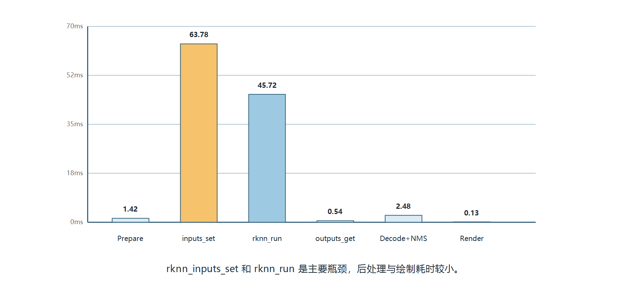
图5.3 RKNN 推理阶段耗时分布
表5.9给出了单 context 和双 context 条件下的阶段耗时对比。
表5.9 RKNN 推理阶段耗时分析
阶段 | N=1，W=1 | N=1，W=2
Stream FPS | 8.57 | 10.53
NPU FPS | 8.57 | 10.53
端到端延迟 | 255.52 ms | 179.52 ms
总推理工作耗时 | 114.48 ms | 113.96 ms
Prepare | 3.62 ms | 1.42 ms
rknn_inputs_set | 62.01 ms | 63.78 ms
rknn_run | 45.82 ms | 45.72 ms
rknn_outputs_get | 0.49 ms | 0.54 ms
Decode + NMS | 2.40 ms | 2.48 ms
Render | 0.15 ms | 0.13 ms

由表5.9可知，双context并没有降低单次推理本身的总工作耗时，两个配置下总推理耗时都约为114 ms。双context的提升来自不同推理任务之间的重叠执行，而不是单帧推理速度变快。
更重要的是，rknn_inputs_set的耗时约为62至64 ms，甚至高于rknn_run的约46 ms。这表明当前瓶颈并不在后处理或绘制阶段。Decode + NMS仅约2.4 ms，Render仅约0.1至0.2 ms，继续优化画框或标签绘制对整体吞吐帮助有限。后续若要进一步提升性能，应优先考虑输入数据传输、预处理和内存布局优化。

5.8 Zero-copy输入路径探索
基于阶段耗时分析，本文进一步尝试RKNN zero-copy输入路径，希望降低rknn_inputs_set的输入设置开销。实验通过RK_YOLO_ZERO_COPY_INPUT环境变量控制，默认关闭，以避免影响稳定演示路径。
在zero-copy实验中，程序使用rknn_create_mem创建RKNN管理的输入内存，并通过rknn_set_io_mem将其绑定到模型输入。实验结果如表5.10所示。

表5.10 Zero-copy 输入实验结果
指标 | 标准路径 | Zero-copy
Stream FPS | 8.57 | 8.57
NPU FPS | 8.57 | 8.57
端到端延迟 | 255.52 ms | 267.19 ms
总推理工作耗时 | 114.48 ms | 118.93 ms
输入设置或更新 | 62.01 ms | 0.43 ms
rknn_run | 45.82 ms | 111.36 ms
Decode + NMS | 2.40 ms | 2.64 ms

由表5.10可知，zero-copy路径将显式输入更新耗时从约62 ms降低到1 ms以下，但rknn_run的耗时从约46 ms上升到约111 ms，最终总耗时并未下降。这说明输入转换或同步开销并没有真正消失，而是从rknn_inputs_set阶段转移到了rknn_run阶段。
造成这一现象的可能原因是当前模型输入张量与应用侧准备的数据类型并不完全匹配。例如应用侧仍以uint8图像作为输入，而模型或RKNN Runtime内部仍需要执行格式或类型转换。因此，简单绑定RKNN输入内存并不足以得到真正的零拷贝加速。
该实验虽然没有带来性能提升，但对论文仍然有价值。它说明本文的优化过程不是只停留在经验调参，而是通过阶段计时定位瓶颈，并对输入内存路径进行验证。当前稳定演示路径应继续保持RK_YOLO_ZERO_COPY_INPUT=0，zero-copy与RGA硬件预处理可作为后续优化方向。

5.9综合讨论与推荐配置
综合本章实验，可以得到以下结论。
第一，当前单类无人机模型已经能够作为RK3588检测系统的有效输入。训练结果显示mAP50达到0.8901，公开无人机视频验证也表明模型可以在新场景中产生检测框。板端固定视频实验进一步表明，恢复后的end2end=False RKNN模型可以在RK3588上稳定运行。
第二，固定视频和实时RTSP两条路径具有不同实验价值。固定视频路径可重复性强，适合模型可用性验证、输出视频生成和CSV结果分析；实时RTSP路径更接近实际部署，适合评价端到端延迟、观看流畅性和系统稳定性。
第三，RK3588 NPU多context并行对每帧检测吞吐具有提升作用。相比单context每帧检测，双context将NPU FPS从8.59提升到10.64，并消除了采集丢帧。但三context没有继续带来收益，说明系统已出现输入传输和调度瓶颈。
第四，实际演示配置不应只追求最高NPU FPS。多context全帧检测吞吐更高，但端到端延迟较大；策略优化模式通过跳帧检测、动态ROI和框平滑获得更好的观看响应。因此，系统级推荐配置和硬件优化实验配置应分开表述。
表5.11给出了当前阶段推荐配置。
表5.11 当前推荐配置
使用目标 | 推荐配置 | 理由
实时观看演示 | detect_every_n=2，infer_workers=1，box_smooth=on，dynamic_roi=on | 检测框更稳定，输出约10 FPS，延迟约110 ms
低延迟无目标巡检 | detect_every_n=3，infer_workers=1，dynamic_roi=on | 延迟较低，资源占用较小，适合一般实时查看
NPU多线程实验 | detect_every_n=1，infer_workers=2 | 能体现双context对吞吐的提升，适合作为硬件优化论证
后续优化方向 | 输入内存路径、RGA预处理、量化输入匹配 | 当前瓶颈主要在rknn_inputs_set和rknn_run

表5.11中的推荐配置基于RK3588开发板、USB摄像头或公开公开视频输入、FP RKNN单类无人机模型以及本文当前后处理实现得到。若后续更换为INT8模型、RGA硬件预处理路径或不同分辨率输入，推荐参数仍需重新测试。
需要特别说明的是，INT8量化和RGA硬件预处理目前不应写成已经完成的稳定优化结果。根据当前实验，FP RKNN模型是稳定主路径，zero-copy输入路径仍处于探索状态。论文中应将这些内容表述为后续优化方向，而不是已验证成果。

5.10本章小结
本章围绕RK3588无人机检测系统进行了模型、固定视频、实时RTSP、多context并行和阶段耗时等实验分析。训练结果表明当前单类无人机模型具备基本检测能力；公开视频固定输入验证表明恢复后的无人机RKNN模型能够在RK3588上稳定运行；实时RTSP实验说明多context可以提升吞吐，而检测间隔、动态ROI和框平滑更适合改善低延迟观看体验。
阶段耗时分析进一步指出，当前系统的主要瓶颈不是后处理和画框，而是RKNN输入设置和NPU执行阶段。zero-copy实验表明，简单绑定输入内存不能直接解决性能问题，后续需要结合输入数据类型、模型量化方式和硬件预处理路径继续优化。
总体来看，本文已经形成了较完整的实验链路：模型训练、RKNN转换、板端固定视频验证、实时RTSP演示、多context并行对比和瓶颈分析。下一章将基于前文设计、实现和实验结果，对全文工作进行总结，并讨论后续可改进方向。

第六章 总结与展望

6.1 工作总结
本文围绕“基于嵌入式平台的目标检测系统研究”这一课题，完成了无人机目标检测模型在RK3588平台上的迁移、部署和系统级实验分析。本文以单类无人机检测模型为基础，完成模型导出、RKNN转换、板端加载和输出张量解析，并在C++17 程序中实现固定视频检测与实时RTSP检测两条运行路径。
在系统设计与实现方面，本文构建了面向实时检测的多线程处理流程，使视频输入、NPU推理、结果绘制、推流输出和日志记录能够相互解耦。针对实时演示中出现的延迟、抖动和吞吐问题，系统实现了检测间隔控制、动态ROI、轻量跟踪、检测框平滑和多context推理等策略。实验结果表明，双context在每帧检测模式下能够提升NPU推理吞吐；而在实际实时观看场景中，检测间隔配合框平滑更有利于降低端到端延迟并改善显示稳定性。

6.2 不足与展望
本文工作仍存在若干可继续完善之处。首先，当前主路径采用FP RKNN模型，INT8量化尚未形成完整的精度和速度闭环验证，后续可基于更充分的校准数据开展量化实验，并比较FP、FP16和INT8模型在精度、延迟和资源占用上的差异。其次，当前预处理路径主要采用OpenCV实现，RGA硬件缩放、颜色空间转换和图像拷贝优化仍可作为后续重点方向。第三，外设GPIO闭环控制尚未作为本文已完成主线，后续可进一步接入报警、云台或其他执行机构，形成从目标感知到硬件响应的完整系统。最后，本文公开视频和室内演示能够支持系统验证，但真实飞行场景受测试条件限制仍不充分，后续应在安全合规条件下补充不同距离、光照、背景和运动状态下的真实无人机测试。

与任务书和开题阶段的初始设想相比，本文实际实施过程中对研究重点进行了收敛。由于无人机专用模型在RK3588板端适配过程中出现过输出张量不匹配和rknn_run运行异常等问题，模型恢复、后处理适配和实时链路稳定性调试占用了较多周期。因此，本文将可验证主线集中在FP RKNN模型稳定部署、固定视频与RTSP实时检测、检测间隔/框平滑策略以及多context NPU并行推理实验上。INT8量化、RGA硬件预处理和GPIO闭环控制仍保留为后续拓展方向，而不作为本文已经完成并验证的结果。这样的处理能够保证论文结论与当前代码和实验数据保持一致。

参考文献
[1] Redmon J, Farhadi A. YOLOv3: An Incremental Improvement[EB/OL]. arXiv:1804.02767, 2018[2026-04-27]. https://arxiv.org/abs/1804.02767.
[2] Bochkovskiy A, Wang C Y, Liao H Y M. YOLOv4: Optimal Speed and Accuracy of Object Detection[EB/OL]. arXiv:2004.10934, 2020[2026-04-27]. https://arxiv.org/abs/2004.10934.
[3] Wang A, Chen H, Liu L, et al. YOLOv10: Real-Time End-to-End Object Detection[EB/OL]. arXiv:2405.14458, 2024[2026-04-27]. https://arxiv.org/abs/2405.14458.
[4] Zhu X, Lyu S, Wang X, et al. TPH-YOLOv5: Improved YOLOv5 Based on Transformer Prediction Head for Object Detection on Drone-captured Scenarios[C]//Proceedings of the IEEE/CVF International Conference on Computer Vision Workshops. 2021: 2778-2788.
[5] Huang B, Li J, Chen J, et al. Anti-UAV410: A Thermal Infrared Benchmark and Customized Scheme for Tracking Drones in the Wild[J]. IEEE Transactions on Pattern Analysis and Machine Intelligence, 2024, 46(5): 2852-2865.
[6] Tijtgat N, Van Ranst W, Goedeme T, et al. Embedded Real-Time Object Detection for a UAV Warning System[C]//Proceedings of the IEEE International Conference on Computer Vision Workshops. 2017: 2110-2118.
[7] Rockchip. RKNN Toolkit2 and RKNPU2 Documentation[EB/OL]. [2026-04-27]. https://github.com/airockchip/rknn-toolkit2.
[8] Ultralytics. Ultralytics YOLO Repository[EB/OL]. [2026-04-27]. https://github.com/ultralytics/ultralytics.
[9] Open Neural Network Exchange. ONNX Documentation[EB/OL]. [2026-04-27]. https://onnx.ai/onnx/.
[10] OpenCV Team. OpenCV Documentation[EB/OL]. [2026-04-27]. https://docs.opencv.org/.
[11] GStreamer Project. GStreamer Documentation[EB/OL]. [2026-04-27]. https://gstreamer.freedesktop.org/documentation/.
[12] Rockchip. RK3588 Product Specification[EB/OL]. [2026-04-28]. https://www.rock-chips.com/a/en/products/RK35_Series/2022/0926/1660.html.
[13] NVIDIA. Jetson Nano Technical Specifications[EB/OL]. [2026-04-28]. https://www.nvidia.com/en-us/autonomous-machines/embedded-systems/jetson-nano/product-development/.
[14] NVIDIA. Jetson Orin Nano Super Developer Kit Specifications[EB/OL]. [2026-04-28]. https://www.nvidia.com/en-us/autonomous-machines/embedded-systems/jetson-orin/nano-super-developer-kit/.

致谢
本课题的完成离不开指导教师在研究方向、系统设计和论文撰写方面给予的指导与帮助。在项目推进过程中，导师对RK3588嵌入式平台、NPU多线程优化和系统级实验提出了明确要求，使本文能够从单纯模型部署进一步扩展到工程化实时系统设计与性能分析。
同时，感谢同学和实验环境提供者在模型、数据、开发板调试和测试场景方面给予的支持。本文所涉及的模型转换、板端部署、实时视频推流和公开数据验证经历了多轮调试，相关讨论和协助对系统最终完成稳定运行具有重要帮助。
最后，感谢家人和朋友在毕业设计期间给予的理解与支持。

